100up 문제정의 신청서

100up을 통해 우리 팀이 정의한 문제를 아카이빙하고 알리고 싶은가요? 본 신청서를 작성해서 100up (https://100up.kakaoimpact.org/backup)에 업로드 해주세요. 100up은 여러분의 문제정의를 플랫폼에 공유함으로 다른 참여자들의 공감을 불러일으키고, 참여하게 하는 열린 협업의 장이 되고자 합니다

[100up 문제정의 참여 프로세스]
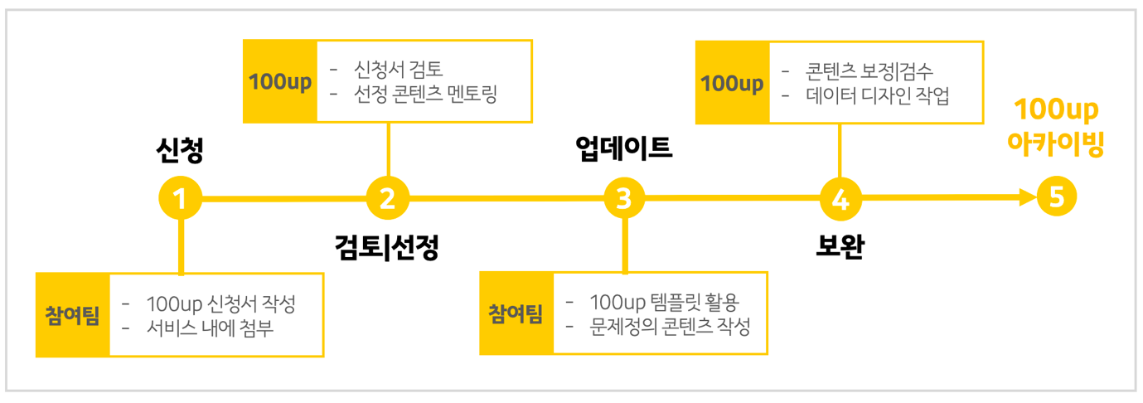
문제정의 신청서를 제출하면, 검토 후 선정된 팀에 한해서 이후 100up 문제정의 콘텐츠 작성을 지원합니다.

[100up 문제정의 신청서 작성 Tip]
- 우리 팀의 미션이나 과거 활동에서 파생되는 연관도가 높은 문제를 선정하세요.
- 선정한 문제는 너무 광범위한 문제보다 구체적으로 서술되는 것이 이후 문제정의를 진행하는 데에 도움이 됩니다. (예시. 환경문제 보다는 ‘미세먼지로 인한 아동 건강 문제’)
- 제시한 문제의 참신성은 중요한 검토 기준입니다.
- 모두가 문제라고 하는 것에 대한 새로운 시선
- 아무도 문제라고 하지 않은 것에 대한 문제제기
- 단순히 당위성을 주장하는 것이 아니라 이미 진행했던 연구나 사업의 결과, 문제에 대한 데이터 등의 근거자료들을 구체적으로 언급해주세요.
- 문제에 직면하고 있는 당사자의 목소리와 다양한 이해관계자들의 입장과 역할을 담아내면 문제를 다면적으로 다룰 수 있습니다.

신청서 작성과 관련하여 궁금한 사항이 있으시다면 100up@kakaoimpact.org 으로 문의주세요.
감사합니다.
문제 해결의 첫 시작을 응원합니다. 100up
[문제정의 신청 내용]
문제정의  시작질문 | 우리가 인지한 문제를 정의하면서 생각한 가설에 대해서 질문 형태로 작성 부탁드립니다.  ㄴ예시 : ‘진짜 ~ 일까?’ 혹은 ‘어떻게 하면 ~할 수 있을까?’
우리가 이 문제에 관심을 가지게 된 이유, 계기
우리 팀이 어떤 계기, 혹은 어떠한 개인적 경험을 시작으로 이 문제에 관심을 가지게 되었는지 작성해주세요. 가볍게 이 문제로 독자들이 접근할 수 있는 인트로가 됩니다.

이 사회문제의 해결이 지금 우리 사회에서 중요한 이유
위에서 작성한 우리 팀의 계기와 경험 외에 해당 문제가 모두가 주목해볼 만큼 중요한 문제라는 것을 뒷받침할 수 있는 객관적인 이유가 있다면 작성해주세요.

이 사회문제가 해결되지 못하고 있는 이유
이 사회문제가 현재 해결되지 못하고 있는 이유에 대해서 적어주세요.

[신청 팀 정보]
팀명 |  | 담당자명
이메일 |  | 연락처
관련링크 | 홈페이지, 블로그, 페이스북, 트위터, 카카오스토리, 인스타그램, 유튜브 등 (최대 4개)
팀 소개 | 200자 이내(띄어쓰기 포함)로 작성해주세요.
주요 사업 | 팀에서 진행하고 있는 주요한 사업들을 간단히 적어주세요.
주요 경력 | 최근 주요 경력(프로젝트, 수상 등) 을 적어주세요. (최대 3개)

[개인정보 수집 및 이용 동의]
(재)카카오임팩트는 100up 문제정의 콘텐츠 검토 및 이후 콘텐츠 제작 진행을 위해 아래와 같이 개인정보를 수집 및 이용합니다.

- 목적 : 콘텐츠 검토 및 이후 진행, 콘텐츠 제작 관리
- 항목 : 담당자명, 이메일 주소, 연락처
- 보유기간 : 100up 콘텐츠 게시 기간으로부터 5년 경과 후 파기
(미선정될 경우, 미선정일로부터 90일 경과 후 파기)

카카오임팩트의 개인정보 수집 및 이용에 동의하십니까?

네, 동의합니다
작성자명 : (인)

